К БЕСТОПЛИВНОЙ ЭНЕРГЕТИКЕ. Ч.3.
Конверторы энергии гравитационных полей
Д.т.н., проф. В. Эткин
Показана ошибочность отнесения машин, использующих силу тяжести, к разряду «вечных двигателей». На примере несбалансированных колес предложены основы теории таких машин и вскрыто их единство с преобразователями энергии других силовых полей. Приведены некоторые из современных конструкций таких конверторов

1. Из истории «вечных двигателей».

Идея создания «perpеtuum mobile» (вечно движущихся) технических устройств уходит своими корнями в философию Древнего Востока. Оттуда же исходят и первые документальные свидетельства о создании двигателей, использующих силу тяжести. Таково, в частности, «самовращающееся колесо» Бахаскара (Индия) с тангенциально-расположенными трубами, до половины заполненными водой, которое демонстрировалось в середине ХII в. В Европе первые проекты такого рода механических «вечных двигателей» относятся к ХIII в. (колесо с семью грузами В. Оннекура (V. de Honnecourt, Франция, 1245, Франция); аналогичное колесо В. Марикура (V. Маricourt, 1269, Франция). Ряд чертежей устройств такого типа, где падающие вертикально вниз грузики или вода вращают колесо, производя полезную работу, оставил Leonardo da Vinci. В Италии в 1438 г. М. Жакопо построил систему из восьми стержней, радиально расположенных в плоскости вращения и сгибающихся в одном направлении. Благодаря этому левая половина системы отличается по весу от правой, обеспечивая вращение системы. В 1610 г. (предположительно) создал перпетуум-мобиле К. Дребель (Cornelis Drebbel), алхимик и маг. Большое количество устройств такого типа к 1630 г. разработал Р. Флад (Robert Fludd). Позднее, в 1870 г., многие пытались получить патенты на различные вариации устройства Фладда. В 1664 г. в Германии разработал «шариковый» перпетуум-мобиле У. Карнах (Ulrich von Carnach). В 1667–1748 гг. проект устройства флюидной энергии представил известный ученый Ж. Бернулли (Jean Bernoulli). В 1686 г. Боклер (Bockler) сконструировал «самовращающиеся мельницы», используя различные варианты винтов Архимеда.
В Англии первый патент на перпетуум–мобиле был выдан в 1635 г. на четырехметровое колесо Э. Соммерсета (E. Somerset) с 14-ю грузами по 25 кг. Испытания машины с блеском прошли в Лондоне в присутствии короля Карла, о чем имеется запись в архивах. Одно из таких колес Е. Сомерсет демонстрировал в 1638 г. королю Франции. Характерно, что к 1903 г. в Англии было выдано уже 600 патентов на подобные устройства [4].
Наибольшую известность в начале XVIII века приобрело колесо Ж. Бесслера (J. Bessler), более известного как Орфериус (Orffyreus). На протяжении нескольких десятков лет он публично демонстрировал различные модели своего колеса, приводившегося в движение грузами внутри колеса, создававшими ассиметричный момент сил при его вращении. Последняя из его конструкций имела 6 футов в диаметре, 12 дюймов толщиной и вращалось со скоростью 42 об/мин. Это колесо не только поддерживало непрерывное вращение, но и позволяло совершать полезную работу, например, поднимать груз массой 16 кг на высоту 1.5 метра. Его работу неоднократно проверяли известные ученые и официальные лица, а немецкий принц Карл, посвященный в его устройство, выдал Орфериусу сертификат на «Вечный двигатель». Под контролем компетентной комиссии из 11 человек (среди членов которой был профессор Грависант, близкий друг Ньютона) в 1717 г. колесо сорок дней проработало в замкнутом опечатанном помещении и при внезапной проверке было обнаружено по-прежнему вращающимся со скоростью 26 об/мин. Опыты многократно повторялись, при этом комиссией тщательно проверялась возможность существования скрытых приводов (для чего колесо меняло местоположение).
Как видим, созданием вечных двигателей занимались вовсе не шарлатаны. К тому же именно кругооборот воды в природе, обусловленный именно силами гравитации, обеспечивал в те времена работу водяных колес. Поэтому вовсе не к чести одной из наиболее авторитетных в то время Парижской Академии Наук следует отнести ее решение в 1775 г. (т.е. задолго до открытия закона сохранения энергии) «раз и навсегда» не рассматривать такие проекты. Нелишне отметить, что ранее та же Академия отказалась рассматривать существование метеоритов, считая абсурдным возможность падения камней с неба. Всем известно, каким конфузом это обернулось. Вполне вероятно, что если бы французские академики не отмахнулись от внимательного и объективного рассмотрения подобных устройств, пути развития энергетики и науки в целом были бы иными. Однако в реальной жизни наблюдалась обратная картина: когда публично демонстрировалось работающее устройство, выдававшееся за «рerpеtuum mobile», обоснованного опровержения не следовало, и обычно дело заканчивалось, как и в случае с колесом Орфериуса, журнальным памфлетом.
К сожалению, такое положение дел сохранилось и до настоящего времени. До сих пор основным аргументом против создания преобразователей гравитационной энергии в механических устройствах типа несбалансированного колеса является утверждение, что при возврате грузов в исходное положение их потенциальная энергия в поле Земли принимает первоначальное значение, так что такой двигатель не потребляет гравитационной энергии и относится к вечным двигателям первого рода. Поэтому для выяснения работоспособности таких преобразователей необходимо прибегнуть к более близкой к реальности теории процессов преобразования энергии, каковой является энергодинамика [1].

2. Теоретическая возможность использования энергии гравитационного поля.

Принципиальное отличие энергодинамики в ее приложении к механическим явлениям является явный учет пространственной неоднородности исследуемых систем. При этом показывается, что любые силовые поля (гравитационные, электростатические, магнитные или электромагнитные) порождены неоднородным распределением соответствующего энергоносителя Θ_{i} (масс М, зарядов Θ_{е} или токов J_{e}) в пространстве, а не ими самими. Это подтверждается выводом из условия неоднородности законов Ньютона, Кулона и уравнений Максвелла [1]. Отсюда следует, что гравитационная энергия определяется взаимным положением всей совокупности взаимодействующих тел (т.е. является взаимной) и может быть приписана одному из них (как бы находящемуся в «гравитационном поле» другого, более массивного тела) лишь в простейшем случае двух тел. В общем случае возвращение «пробного» тела (груза в поле Земли) в первоначальное положение еще не означает восстановления гравитационной энергии всей совокупности небесных тел – при наличии превращения части этой энергии в другие её формы взаимное расположение всей упомянутой совокупности тел окажется иным. «Неуловимость» этих изменений не может служить основанием для отрицания закона сохранения энергии для Вселенной в целом.
Между тем в механике так и поступают, беря за основу закон Ньютона для двух тяготеющих масс и игнорируя наличие других тел. Особенно очевидным становится это при выводе закона Ньютона для случая трех тел, когда «пробная» масса m << М₁ ≠ М₂ расположена на одной линии с «полеобразующими» телам с массами М₁ и М₂ . Для этого случая сила притяжения пробной массы определяется выражением [1]:

F_{g} = mG_{g}(М₁/r₁² – М₂/r₂²), (1)

где r₁, r₂ – расстояния от пробной массы соответственно до центра 1-го и 2-го тела; G_{g} – гравитационная постоянная.
Нетрудно заметить, что согласно этому выражению сила F_{g} и энергия пробного тела в поле, образованном массами М₁ и М₂ , изменяется с изменением расстояния между ними r₁+ r₂ , причем эта зависимость исчезает при r₂ →∞, когда выражение (1) переходит в классический закон тяготения Ньютона для двух тел m и М₁. Таким образом, нарушение закона сохранения энергии несбалансированными вращающимися колесами является только кажущимся, обусловленным приближенным характером закона Ньютона.
Другим принципиальным отличием энергодинамики является введение специфических параметров пространственной неоднородности, зависящих от распределения по объему системы температур, давлений, химических, электрических, гравитационных и других потенциалов, а также сопряженных с ними экстенсивных параметров Θ_{i} типа энтропии S, массы M, количества k-го вещества M_{k}, заряда Θ_{e}, импульса P и т.п. Неоднородность их распределения выражается в отклонении плотности ρ_{i} = ρ_{i}(r,t) этих величин в обе стороны от её среднего значения , и как следствие – в смещении центра R_{i} любой из упомянутых экстенсивных величин Θ_{i} от его положения R_{iо} при равномерном (равновесном) распределении, как это показано на рисунке 1. Такое смещение обусловлено возникновением в системе процессов перераспределения Θ_{i} между её частями, в ходе которых часть этой величины (помеченная звездочкой) переносится из одной области системы в другую. В результате в системе образуется некоторый момент распределения i–й величины Z_{i} = Θ_{i}∆R_{i}, плечо которого ∆R_{i}, характеризует удаление системы в целом от равновесного состояния. Это смещение увеличивается при совершении над системой полезной работы против равновесия, и самопроизвольно уменьшается в процессе ее релаксации, что и обусловливает необратимый характер протекающих в неоднородных системах реальных процессов. В обоих случаях энергия системы U изменяется, что делает её функцией моментов распределения Z_{i} , т.е. U = U(Z_{i}), где i =1,2,…,n (n- число координат Θ_{i} равновесного состояния системы).
Изменить любой из моментов Z_{i} можно тремя независимыми способами: изменением величины Θ_{i} при постоянстве ∆R_{i}, и изменением направления е_{i} вектора ∆R_{i} при постоянстве Θ_{i} и величины смещения ∆R_{i}. Величину dе_{i} можно выразить через изменение dφ угла поворота φ, нормального к плоскости вращения системы. Таким образом, энергия неоднородной системы Е оказывается в общем случае функцией трех групп координат состояния Θ_{i}, ∆R_{i} и φ, вследствие чего её полный дифференциал принимает вид:
Рис.1. К образованию моментов распределения

dЕ = Σ_{i}ψ_{i}dΘ_{i} – Σ_{i} F_{i} ∙dR_{i} – Σ_{i} M_{i}∙dφ_{i} (2)

где Е – энергия системы; ψ_{i} ≡ (∂U/∂Θ_{i}); F_{i} ≡ – (∂Е/∂R_{i}); M_{i} ≡ – (∂Е/∂φ_{i} ) – соответственно обобщенный потенциал, обобщенная сила и обобщенный крутящий момент i–й формы энергии системы.
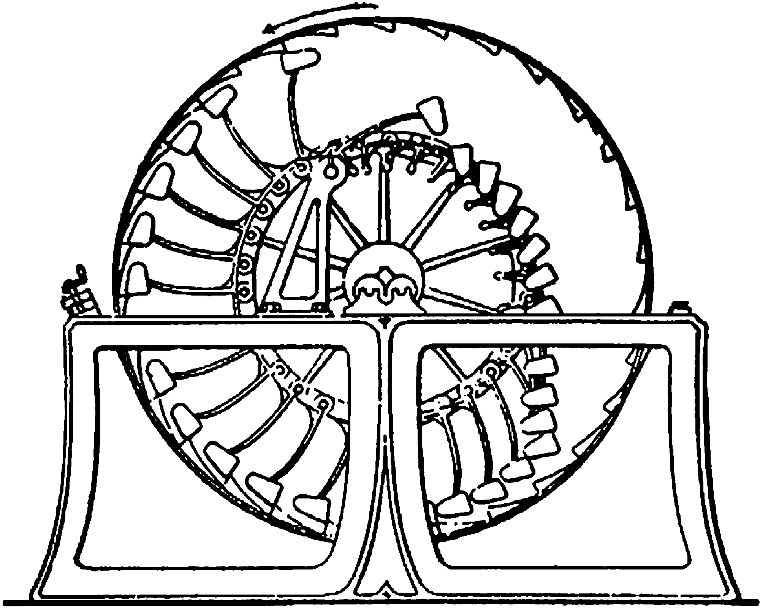
Это уравнение отличается от обобщенного уравнения 1-го и 2-го начал классической термодинамики наличием 2-й и 3-й сумм, ответственных за изменение внешней энергии системы. Чтобы сделать применение этого уравнения к гравитационным преобразователям энергии более наглядным, рассмотрим конкретный пример колеса Фрага (Куба, патент США IL 60915, 1987). Это устройство представляет собой самовращающееся колесо с несбалансированными грузами, закрепленными на конце рычагов (рис. 1). Противоположные концы рычагов имеют подвижные шарниры, позволяющие рычагам «опрокидываться» при переходе через точку неустойчивого равновесия. Колесо имеет ряд выступов, удерживающих грузы с рычагами в положении с максимально возможным вращающим моментом (левая часть колеса). Напротив, в правой части колеса грузы находятся все время в положении с минимальным крутящим моментом. Устройство приходит в устойчивое вращение после небольшого толчка.
Рис.2. Колесо Фрага
В нашем конкретном случае уравнение (1) имеет вид:

dU = ТdS + F_{g}∙dR_{g} + M∙dφ – đW_{j} , (3)

где ТdS = đQ + đQ^{д} – сумма теплот, полученных системой извне (đQ) и выделившихся в ней вследствие трения (đQ^{д}); F_{g} – сила тяжести; R_{g} – радиус-вектор центра масс колеса; M=F_{g}×R_{g}, φ – крутящий момент, действующий со стороны гравитационного поля на колесо, и угол его поворота; đW_{j} – элементарная работа, совершаемая установкой помимо работы расширения.
Сравнивая это выражение с объединенным уравнением 1-го и 2-го начал классической термодинамики

dЕ = ТdS + pdV – đW_{j} , (4)

находим, что оно отличается в принципе только тем, что наряду с теплообменом и работой расширения pdV работу перемещения грузов F_{g}∙dR_{g} и вращения колеса M∙dφ.
Применим теперь уравнение (4) к круговому процессу, осуществляемому колесом Фрага:

dЕ = ТdS + F_{g}∙dR_{g} +M∙dφ – đW_{j} . (5)

Это выражение можно существенно упростить, учитывая, что круговой интеграл от любой функции состояния, в то числе от энергии системы, равен нулю, (dЕ = 0), а масса сила тяжести F_{g} остается в этом процессе практически неизменной. Тогда, вынося F_{g} за знак интеграла и учитывая, что dR_{g} = 0 (так что F_{g}∙dR_{g} = 0), найдем в пренебрежении теплообменом и трением (ТdS = 0):

W_{ц} =M_{g}∙dφ_{g} . (6)

Это выражение показывает, что работа цикла гравитационного конвертора может быть отличной от нуля, если гравитационное поле совершает работу вращения колеса.
Выясним теперь условия, делающие эту работу отличной от нуля. Для этого разобьем круговой интеграл (6) на участки 1–2 и 2–1, в пределах которых угол φ изменяется от 0 до180° и от 180° до 0. Представим подынтегральное выражение (6) для простоты через скалярные величины M и φ, и обозначим крутящий момент и угол поворта на этих участках цикла соответственно одним и двумя штрихами (M΄, φ΄ и M ˝, φ˝). Тогда с учетом противоположного знака на этих участках моментов (M˝= – M˝) вместо (6) можем написать:
W_{ц} = . (7)
Цикл такой установки в диаграмме M – φ показан на рис. 3. Предположим, что в начальный момент этот груз занимал крайнее нижнее положение (угол φ с вертикалью составляет 0°). Приложив внешнее усилие, повернем колесо против часовой стрелки на угол 180° так, чтобы плечо груза R_{g}΄ и крутящий момент M ΄= F_{g}΄R_{g}΄ оставались минимальными (процесс 1–2). При этом будет затрачена работа, выражаемая дважды заштрихованной площадкой. По достижении крайнего верхнего положения произойдет «переброска» груза, и дальнейшее вращение колеса будет происходить самопроизвольно (процесс 2–1). Совершаемая при этом работа, выражаемая заштрихованной площадкой под кривой 2–1, будет больше затраченной ввиду увеличения R_{g}˝ и соответствующего ему среднего значения крутящего момента M ˝= F_{g}˝R_{g}˝. В дальнейшем подъем грузов в процессе 1–2 будет осуществляться без вмешательства извне, поскольку среднее значение противодействующего момента M ˝ будет меньшим. Естественно, что при R_{g}΄= R_{g}˝, т.е. при отсутствии «разбаланса» мощность установки станет равной нулю в полном соответствии с теорией и опытом. В этом и состоит принцип действия «самовращающихся» колес, которые, таким образом, не нарушают никаких законов физики. Последнее обстоятельство означает, что отнесению их к разряду «вечных двигателей» [2,3], ошибочно. Разумеется, мощность таких конверторов чрезвычайно мала в связи с малой плотностью гравитационной энергии. Поэтому экономические показатели таких установок (в расчете на единицу их массы) делают их в большинстве случаев неконкурентоспособными. Однако это не останавливает энтузиастов. Полезно поэтому привести некоторые современные их конструкции [4].
Рис. 3. Цикл несбалансированного колеса в гравитационном поле.

3. Современные конструкции преобразователей гравитационной энергии.
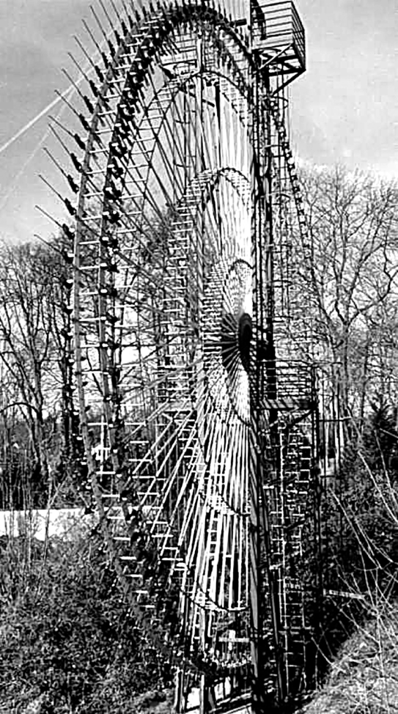
Рис.4. Колесо А.Коста.

Одно из наиболее внушительных устройств такого рода (рис.4) построил сравнительно недавно А. Коста (патент Франции №95/12421, 1995). Его 18-метровое несбалансированное колесо лучше всяких слов свидетельствует о серьезности подхода и об уверенности изобретателя в работоспособности создаваемой им конструкции. Это колесо работает на том же принципе и содержит 236 подвижных элементов, обеспечивающих его вращение. Оно может вращаться как по часовой стрелке, так и против часовой стрелки. Как отмечает изобретатель, главная трудность его изготовления состояла в том, чтобы получить изменение положения масс «в нужном месте и в нужное время».
В 2006 г. энергетическая компания «Environ» объявила о готовности к выпуску на рынок генератора SPEGG, производящего электроэнергию без затрат топлива. Генератор представляет собой самовращающееся колесо «Warannlinc», рис. 5, которое присоединяется к генератору тока и имеет 16 спиц, 8 из них содержат грузики, движущиеся поступательно и сжимающие при этом пружины. Колесо устроено так, что оно всегда тяжелее с одной стороны. Это нарушает равновесие колеса в поле тяжести, вынуждая его вращаться. Таким образом, заманчивая идея использования неисчерпаемых «живых сил» природы имеет вполне реальные основания.
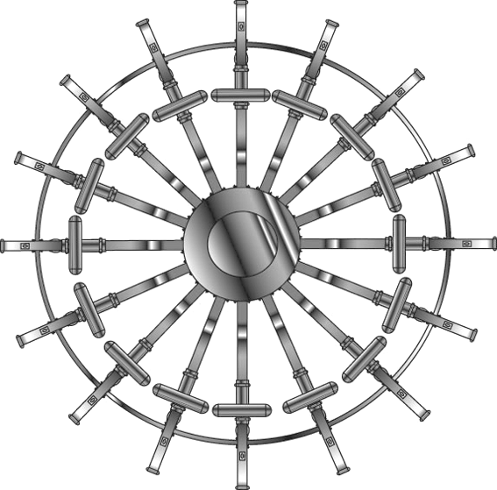
Рис.5 Колесо «Warannlinc».

Литература

1. Эткин В.А. Энергодинамика (синтез теорий переноса и преобразования энергии).- СПб.: Наука, 2008. 409 с.
2. Бродянский В. М. Вечный двигатель - прежде и теперь. - М.: Физматлит, 2001. - 260 с.
3. Ихак-Рубинер Ф. Вечный двигатель. М., 1922.
4. Михал С. Вечный двигатель вчера и сегодня. М.: Мир, 1984.

